|  |  |  |
| --- | --- | --- |
| **ÔN THI TỐT NGHIỆP THPT**  **VNTEACH.COM** | **PHÁT TRIỂN ĐỀ THAM KHẢO BGD THI TN THPT - NĂM HỌC 2022 - 2023**  **Môn: TOÁN** | |
| **ĐỀ SỐ 24** | *Thời gian: 90 phút (Không kể thời gian phát đề)* | |
| **Họ và tên thí sinh:.............................................................................. SBD:.....................** | | **Mã đề thi**  **024** |

**Câu 1.** Cho hàm số $y=ax^{3}+bx^{2}+cx+d\left(a,b,c,d∈R\right)$ có đồ thị như hình vẽ. Số điểm cực trị của hàm số đã cho là

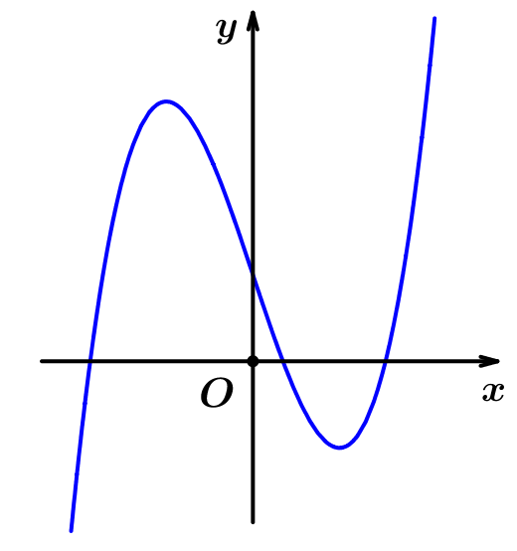

**A. $1$** . **B. $3$** . **C. $0$** . **D. $2$** .

**Câu 2.** Bất phương trình $\sqrt{7^{x}}>49$ có tập nghiệm là

**A. $S=\left[4;+∞\right)$** . **B. $S=\left(-∞;4\right]$** . **C. $S=\left(4;+∞\right)$** . **D. $S=\left(-∞;4\right)$** .

**Câu 3.** Tập xác định của hàm số $y={\left(3x-5\right)}^{\frac{1}{3}}$ là

**A. $\left[\frac{5}{3} ; +∞\right)$**  . **B. $R\backslash \left\{\frac{5}{3}\right\}$**  . **C. $R$**  . **D. $\left(\frac{5}{3} ; +∞\right)$**  .

**Câu 4.** Tiệm cận ngang của đồ thị hàm số $y=\frac{2x-3}{3-x}$ là đường thẳng

**A. $y=\frac{2}{3}$**  . **B. $y=3$** . **C. $y=-2$** . **D. $y=-1$**  .

**Câu 5.** Xét các số thực $a$ và $b$ thỏa mãn $log_{3}\left(3^{a}.9^{b}\right)=1$. Mệnh đề nào dưới đây đúng?

**A. $2a+4b=1$**  . **B. $4a+2b=1$**  . **C. $4ab=1$**  . **D. $a+2b=1$**  .

**Câu 6.** Một cấp số cộng có $u_{1}=-3, u_{8}=39$. Công sai của cấp số cộng đó là

**A. $6$**  . **B. $7$**  . **C. $5$**  . **D. $8$**  .

**Câu 7.** Cho khối hộp chữ nhật $ABCD.A'B'C'D'$ có $AA'=a,AB=3a,AC=5a$. Thể tích khối hộp đã cho là

**A. $5a^{3}$**  . **B. $4a^{3}$**  . **C. $12a^{3}$**  . **D. $15a^{3}$**  .

**Câu 8.** Cho hình trụ có bán kính đáy bằng chiều cao và bằng $r$. Diện tích toàn phần của hình trụ là

**A. $4πr^{2}.$**   **B. $9πr^{2}.$**   **C. $2πr^{2}.$**   **D. $6πr^{2}.$**

**Câu 9.** Môđun của số phức $z=(3-4i).i$ bằng

**A. $5$**  . **B. $4$**   **C. $3$**  . **D. $\sqrt{7}$**  .

**Câu 10.** Trong một Ban chấp hành đoàn gồm 7 người, cần chọn ra 3 người vào Ban thường vụ. Nếu cần chọn Ban thường vụ gồm ba chức vụ Bí thư, Phó bí thư, Ủy viên thường vụ thì có bao nhiêu cách chọn?

**A. $150.$**   **B. $200.$**   **C. $180.$**   **D. $210.$**

**Câu 11.** Cho hình chóp $S.ABCD$ có $ABCD$ là hình chữ nhật với $AB=2a$, $BC=a$, $SA$ vuông góc với mặt đáy, cạnh $SC$ hợp đáy một góc $30°$. **Thể tích khối chóp $S.ABCD$**  tính theo $a$ là

**A. $\frac{\sqrt{15}a^{3}}{9}$**  . **B. $\frac{2\sqrt{15}a^{3}}{3}$**  . **C. $\frac{\sqrt{15}a^{3}}{3}$**  . **D. $\frac{2\sqrt{15}a^{3}}{9}$**  .

**Câu 12.** Trong không gian với hệ tọa độ $Oxyz$, điểm nào sau đây thuộc đường thẳng $d: \frac{x-2}{1}=\frac{y+2}{2}=\frac{z}{3}$

**A. $B\left(2; 2; 0\right)$**  . **B. $C\left(-3; 0; 3\right)$**  . **C. $D\left(3; 0; 3\right)$**  . **D. $A\left(-2; 2; 0\right)$**  .

**Câu 13.** Số phức $\overline{\left(1-i\right)}\left(2+i\right)-i$ là

**A. $1+3i$**  . **B. $3-2i$**  . **C. $3-3i$**  . **D. $1+2i$**  .

**Câu 14.** Tính diện tích của mặt cầu có bán kính bằng $3$.

**A. $12π$**  . **B. $9π$**  . **C. $18π$**  . **D. $36π$**  .

**Câu 15.** Tập nghiệm của bất phương trình $\log_{3}\left(x+5\right)≥2$ là

**A. $\left(0;+∞\right)$**  . **B. $\left.4;+∞\right)$**  . **C. $\left(-∞;4\right)$**  . **D. $\left(5;+∞\right)$**  .

**Câu 16.**  Cho hàm số $y=f\left(x\right)$ có đồ thị như hình vẽ bên. Hàm số $y=f\left(x\right)$ đồng biến trên khoảng nào dưới đây?

**A. $\left(0;2\right)$**  . **B. $\left(-2;2\right)$**  .

**C. $\left(-∞;0\right)$**  . **D. $\left(2;+∞\right)$**  .

**Câu 17.** Trong không gian $Oxyz$, cho đường thẳng $d:\frac{x-1}{-1}=\frac{2y+1}{3}=\frac{z-5}{2}$. Vectơ nào dưới đây là một vectơ chỉ phương của $d$?

**A. $\vec{u_{3}}=\left(-2;3;4\right)$**  . **B. $\vec{u_{2}}=\left(1;-3;-2\right)$**  . **C. $\vec{u_{4}}=\left(1;-3;2\right)$**  . **D. $\vec{u_{1}}=\left(-2;3;-4\right)$**  .

**Câu 18.** Cho hàm số $y=f\left(x\right)$ có bảng biến thiên như sau:

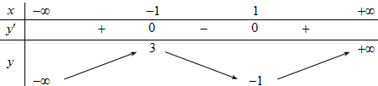

Hàm số đạt cực tiểu tại điểm nào?

**A. $x=2$**  . **B. $x=1$**  . **C. $x=4$**  . **D. $x=0$**  .

**Câu 19.** Cho hình chóp $S.ABCD$ có $SA⊥\left(ABCD\right)$, đáy $ABCD$ là hình chữ nhật với $AC=a\sqrt{5}$ và $AD=a\sqrt{2}$. Tính khoảng cách giữa $SD$ và $BC$.

**A. $\frac{a\sqrt{3}}{2}$**  . **B. $\frac{2a}{3}$**  . **C. $a\sqrt{3}$**  . **D. $\frac{3a}{4}$**  .

**Câu 20.**  Nếu $\int_{1}^{2}{f\left(x\right)dx=3}$, $\int_{2}^{5}{f\left(x\right)dx=-1}$ thì $\int_{1}^{5}{f\left(x\right)dx }$ bằng

**A. $-2$**  . **B. $2$**  . **C. $3$**  . **D. $4$**  .

**Câu 21.** Cho hình chóp $S.ABCD$ có đáy $ABCD$ là hình thoi tâm $I$, $SA⊥\left(ABCD\right)$. Góc giữa đường thẳng $SC$ và mặt phẳng đáy là

**A. $\hat{SBA}$**  . **B. $\hat{SCA}$**  . **C. $\hat{ASB}$**  . **D. $\hat{ACB}$**  .

**Câu 22.** Trong không gian $Oxyz$, cho đường thẳng $d:\frac{x}{-1}=\frac{y+1}{1}=\frac{z-2}{2}$ và mặt phẳng $\left(P\right):x-y-2z+1=0$. Hình chiếu vuông góc của đường thẳng $d$ trên mặt phẳng $\left(P\right)$ là

**A.** Một đường thẳng song song với $d$. **B. $d$** .

**C.** Một đường thẳng cắt $d$. **D.** Một điểm.

**Câu 23.** Trong không gian với hệ trục tọa độ $Oxyz$ cho 4 điểm $M(5;1;3)$, $N(5;0;4)$, $P(4;0,6)$, $Q\left(1; -2;m^{2}-5m\right)$. Tổng tất cả các giá trị của $m$ để điểm $Q$ nằm trên mặt phẳng $(MNP)$ bằng

**A. $3$** . **B. $-5$** . **C. $-14$** . **D. $5$** .

**Câu 24.** Đồ thị hàm số nào sau đây không cắt trục hoành?

**A. $y=\frac{2x-1}{x+2}$**  . **B. $y=x^{4}+2x^{2}+3$**  .

**C. $y=-x^{4}+4x^{2}-3$**  . **D. $y=-x^{3}-2x^{2}-4x+5$**  .

**Câu 25.** Trong không gian $Oxyz$, mặt cầu tâm $I\left(1;-3;5\right)$ tiếp xúc với mặt phẳng $\left(P\right):2x+y-2z-1=0$ có đường kính bằng

**A. $10$**  . **B. $12$**  . **C. $8$**   **D. $14$**

**Câu 26.** Cho số phức $z$ thỏa mãn $\left|z+3+2i\right|=4$. Biết rằng tập hợp điểm trong mặt phẳng tọa độ biểu diễn các số phức $z$ là một đường tròn. Tìm tọa độ tâm $I$ và bán kính $R$ của đường tròn đó.

**A. $I\left(-3 ; -2\right) , R=16$**  . **B. $I\left(-3 ; -2\right) , R=4$**  .

**C. $I\left(3 ; 2\right) , R=4$**  . **D. $I\left(-3 ; -2\right) , R=2$**  .

**Câu 27.** Họ tất cả các nguyên hàm của hàm số $f\left(x\right)=\frac{1}{x}\left(1+\frac{x}{cos^{2}x}\right)$ với $x∈\left(0;+∞\right)\backslash \left\{\frac{π}{2}+kπ,k∈Z\right\}$ là

**A. $lnx+tan x+C$**  . **B. $-\frac{1}{x^{2}}-tan x+C$**  .

**C. $lnx-tan x+C$**  . **D. $-\frac{1}{x^{2}}+tan x+C$**  .

**Câu 28.** Cho số phức $z=\left(1+2i\right)+\left(2-i\right)$. Tìm số phức liên hợp $\overline{z}$

**A. $3+i$**  . **B. $3-i$**  . **C. $-3-i$**  . **D. $-3+i$**  .

**Câu 29.** Đồ thị của hàm số nào dưới đây có dạng như đường cong trong hình bên?

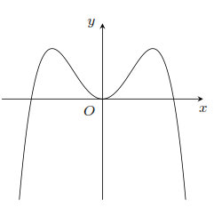

**A. $y=x^{4}-2x^{2}$**  . **B. $y=x^{4}-2x^{2}+1$**  . **C. $y=-x^{4}+2x^{2}$**  . **D. $y=-x^{4}+2x^{2}+1$**  .

**Câu 30.** Cho hàm số $y=f\left(x\right)$ có đạo hàm trên đoạn $\left[0;2\right], f\left(0\right)=1$ và $\int_{0}^{2}{f'\left(x\right)dx}=-3$. Tính $f\left(2\right)$.

**A. $f\left(2\right)=-2$**  . **B. $f\left(2\right)=-3$**  . **C. $f\left(2\right)=-4$**  . **D. $f\left(2\right)=4$**  .

**Câu 31.** Trong không gian $Oxyz$, cho đường thẳng $d$ đi qua điểm $A\left(3;-2;4\right)$ và có một vectơ chỉ phương $\vec{u}=\left(2;-1;6\right)$. Phương trình của $d$ là

**A. $\frac{x-3}{2}=\frac{y-2}{-1}=\frac{z-4}{6}$**  . **B. $\frac{x-2}{3}=\frac{y+1}{-2}=\frac{z-6}{4}$**  .

**C. $\frac{x-3}{2}=\frac{y+2}{-1}=\frac{z-4}{6}$**  . **D. $\frac{x+3}{2}=\frac{y-2}{-1}=\frac{z+4}{6}$**  .

**Câu 32.** Cho hàm số $y=f\left(x\right)$ liên tục trên $R$ và có đồ thị như hình bên.

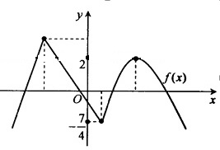

Số nghiệm thực của phương trình ${\left[f\left(x\right)\right]}^{2}-2f\left(x\right)=0$ là

**A. $8$**  . **B. $6$**  . **C. $5$**  . **D. $7$**  .

**Câu 33.** Hàm số $y=log_{2}\sqrt{x^{2}+x}$ có đạo hàm là

**A. $y'=\frac{\left(2x+1\right)ln2}{2\left(x^{2}+x\right)}$**  . **B. $y'=\frac{2x+1}{\left(x^{2}+x\right)}$**  .

**C. $y'=\frac{2x+1}{2\left(x^{2}+x\right)ln2}$**  . **D. $y'=\frac{2x+1}{\left(x^{2}+x\right)ln2}$**  .

**Câu 34.** Cho $F\left(x\right)=cos2x-sinx+C$ là nguyên hàm của hàm số $f\left(x\right)$. Tính $f\left(π\right)$.

**A. $f\left(π\right)=1$**  . **B. $f\left(π\right)=0$**  . **C. $f\left(π\right)=-3$**  . **D. $f\left(π\right)=-1$**  .

**Câu 35.** Cho hàm số $y=f\left(x\right)$ có đạo hàm $f'\left(x\right)=x^{4}+1$, $∀x∈R$. Khẳng định nào dưới đây là đúng?

**A.** Hàm số có cực trị. **B.** Hàm số đồng biến trên $R$.

**C.** Hàm số nghịch biến trên $\left(-∞ ; 0\right)$. **D.** Hàm số nghịch biến trên $R$.

**Câu 36.**  Một lớp có $35$ đoàn viên trong đó có $15$ nam và $20$ nữ. Chọn ngẫu nhiên $3$ đoàn viên trong lớp để tham dự hội trại $26$ tháng $3$. Tính xác suất để trong $3$ đoàn viên được Chọn có cả nam và nữ.

**A. $\frac{90}{119}$**  . **B. $\frac{30}{119}$**  . **C. $\frac{125}{7854}$**  . **D. $\frac{6}{119}$**  .

**Câu 37.** Tập nghiệm của phương trình $ln\left(x^{2}+1\right)\left(x^{4}-2x^{3}+x^{2}+1\right)=x^{4}-2x^{3}+2x^{2}$ là:

**A. $\left\{0;1\right\}$** . **B. $\left\{1\right\}$** . **C. $\left\{0\right\}$** . **D. $\left\{0;1;2\right\}$** .

**Câu 38.** Cho hình chóp tứ giác $S.ABCD$ có đáy là hình vuông cạnh $a$. Tam giác $SAD$ cân tại $S$ và mặt bên $\left(SAD\right)$ vuông góc với mặt phẳng đáy. Biết thể tích khối chóp $S.ABCD$ bằng $a^{3}$. Tính khoảng cách từ điểm $B$ đến mặt phẳng $\left(SCD\right)$.

**A. $\frac{3a}{\sqrt{37}}$**  . **B. $\frac{6a}{\sqrt{37}}$**  . **C. $\frac{a}{\sqrt{37}}$**  . **D. $3a$**  .

**Câu 39.** Trong không gian $Oxyz$ cho hai đường thẳng $d_{1}:\frac{x-1}{1}=\frac{y+2}{1}=\frac{z-3}{-1}$ và $d_{2}:\frac{x-3}{1}=\frac{y-1}{2}=\frac{z-5}{3}$. Phương trình mặt phẳng chứa $d_{1}$ và $d_{2}$ có dạng

**A. $5x+4y+z-16=0$**  . **B. $5x-4y+z-16=0$**  .

**C. $5x-4y-z-16=0$**  . **D. $5x-4y+z+16=0$**  .

**Câu 40.** Trên tập hợp các số phức, xét phương trình $z^{2}-2(2m+1)z+4m^{2}=0$, $(m$ là tham số thực). Có bao nhiêu giá trị của $m$ để phương trình có nghiệm $z_{0}$ thỏa mãn $\left|z_{0}\right|=1?$

**A.** 2. **B.** 3. **C.** 1. **D.** 4.

**Câu 41.** Cho một hình nón có chiều cao $h=3a$ và bán kính đáy $r=5a$. Mặt phẳng $\left(P\right)$ đi qua $S$ cắt đường tròn đáy tại $A$ và $B$ sao cho $AB=6a$. Tính khoảng cách $d$ từ tâm của đường tròn đáy đến $\left(P\right)$.

**A. $d=2a$**  . **B. $d=3a$**  . **C. $d=\frac{12a}{5}$**  . **D. $d=\frac{16a}{5}$**  .

**Câu 42.** Cho hàm số $y=f\left(x\right)$ liên tục trên $R$ và hàm số $y=f'\left(x\right)$ có đồ thị như hình vẽ dưới đây. Số các giá trị nguyên không dương của $m$ để đồ thị hàm số $y=f\left(x\right)-mx$ có $2$ điểm cực trị

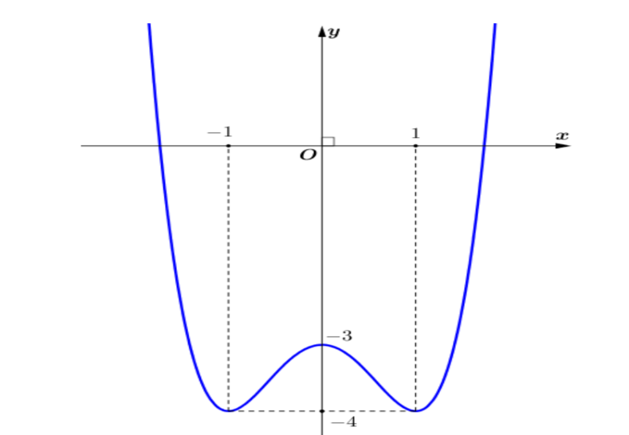

**A. $4$**  . **B. $3$**  . **C.** Vô số. **D. $2$**  .

**Câu 43.** Gọi $x_{1}^{},x_{2}^{}(x_{1}^{}<x_{2}^{})$ là nghiệm của phương trình $8^{x+1}+8.{\left(0,5\right)}^{3x}+3.2^{x+3}=125-24.{\left(0,5\right)}^{x}$.

Tính giá trị của biểu thức $P=3x_{1}^{}+4x_{2}^{}$.

**A. $P=2$**  . **B. $P=1$**  . **C. $P=-2$**  . **D. $P=0$**  .

**Câu 44.** Kí hiệu $\left(H\right)$ là hình phẳng giới hạn bởi các đường $y=xe^{x}$, trục hoành và đường thẳng $x=1$. Đường thẳng $x=k$ $\left(0<k<1\right)$ chia $\left(H\right)$ thành hai phần có diện tích tương ứng $S_{1},S_{2}$ như hình vẽ dưới. Biết $S_{1}=2S_{2}$. Mệnh đề nào sau đây đúng?

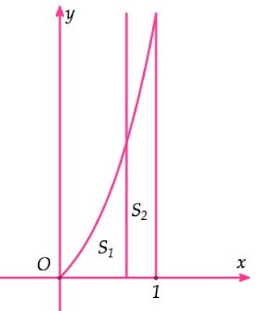

**A. $e^{k}=\frac{1}{3\left(1-k\right)}$**  . **B. $e^{k}=\frac{2}{3\left(1+k\right)}$**  . **C. $e^{k}=\frac{2}{3\left(1-k\right)}$**  . **D. $e^{k}=\frac{1}{3\left(1+k\right)}$**  .

**Câu 45.** Cho hàm số $y=f\left(x\right)=\left\{\begin{matrix}x^{2}+3 khi x≥1 \\ 5-x khi x<1\end{matrix}\right.$.

Tính $I=2\int_{0}^{\frac{π}{2}}{f\left(sinx\right)cosxdx}+3\int_{0}^{1}{f\left(3-2x\right)dx}$

**A. $I=\frac{71}{6}$**  . **B. $I=32$**  . **C. $I=\frac{32}{2}$**  . **D. $I=31$**  .

**Câu 46.** Cho hàm số $f(x)$ có đạo hàm liên tục trên đoạn [1;2] và thỏa mãn $f(x)>0,∀x∈[1;2].$ Biết rằng $\int_{1}^{2}{f'\left(x\right)dx}=10$ và $\int_{1}^{2}{\frac{f'(x)}{f(x)}}=ln2.$ Tính $f(2)$.

**A. $f(2)=-10$**  . **B. $f(2)=10$**  . **C. $f(2)=20$**   **D. $f(2)=-20$**  .

**Câu 47.** Có bao nhiêu giá trị nguyên của tham số $a$ sao cho hàm số $y=\left|x^{3}-3x^{2}-ax+a\right|$ đồng biến trên khoảng $\left(0 ; +∞\right)$?

**A. $0$**  . **B. $2$**  . **C.** Vô số. **D. $1$**  .

**Câu 48.** Cho số phức $z=a+bi \left(a,b∈R\right)$ và thỏa mãn $\left|z-4-3i\right|=\sqrt{5}$. Tính $P=a+b$ khi $\left|z+1-3i\right|+\left|z-1+i\right|$ đạt giá trị lớn nhất.

**A. $P=8$**  . **B. $P=4$**  . **C. $P=6$**  . **D. $P=10$**  .

**Câu 49.** Trong hệ tọa độ $Oxyz$, cho điểm $A\left(2;1;3\right)$, mặt phẳng $(α):2x+2y-z-3=0$ và mặt cầu $(S):x^{2}+y^{2}+z^{2}-6x-4y-10z+2=0$. Gọi $Δ$ là đường thẳng đi qua $A$, nằm trong mặt phẳng $(α)$ và cắt $(S)$ tại hai điểm $M,N$. Độ dài đoạn $MN$ nhỏ nhất là

**A. $\frac{3\sqrt{30}}{2}$. B. $2\sqrt{30}$** . **C. $\sqrt{30}$** . **D. $\frac{\sqrt{30}}{2}$.**

**Câu 50.** Có tất cả bao nhiêu giá trị nguyên của $y$ sao cho tương ứng với mỗi $y$ luôn tồn tại không quá $63$ số nguyên $x$ thỏa mãn điều kiện $log_{2020}\left(x+y^{2}\right)+log_{2021}\left(y^{2}+y+64\right)≥log_{4}\left(x-y\right)$?

**A. $602$** . **B. $302$** . **C. $301$** . **D. $2$** .

**------------- HẾT -------------**